**Lampiran**

Berikut merupakan Grafik pertumbuhan LTD, STD dan TD perusahaan manufaktur selama periode pengamatan 3 tahun (2016-2018).

Gambar 1 ROA dan ROE Periode 2016 – 2018

Sumber : Pengolahan Data dengan Excel

Berikut merupakan Grafik pertumbuhan LTD, STD dan TD perusahaan manufaktur selama periode pengamatan 3 tahun (2016-2018).

Gambar 2 Grafik Variabel DEBT (LTD, STD dan TD) Periode 2016 – 2018

Sumber : Pengolahan Data dengan Excel

Berikut merupakan Grafik pertumbuhan GDP dan Inflasi selama periode pengamatan 3 tahun (2016-2018).

Gambar 3 Grafik GDP dan Inflasi Periode 2016 – 2018

Sumber : Pengolahan Data dengan Excel

Korelasi Matriks

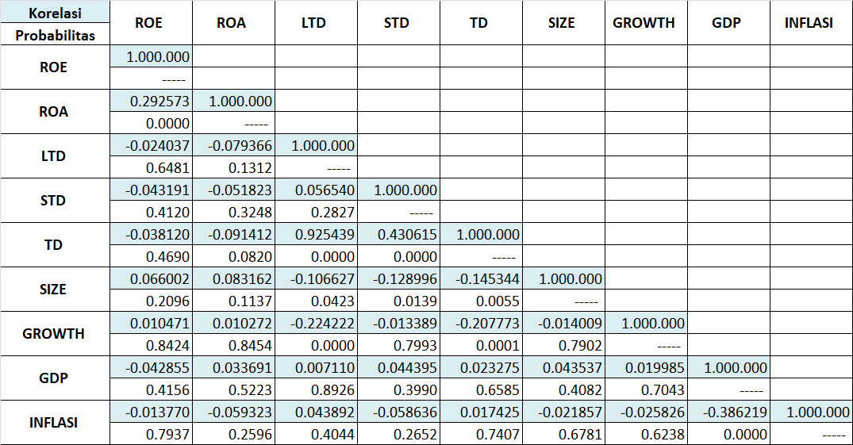

Sumber : Pengolahan Data menggunakan EViews 10

Uji multikolinerietas merupakan pengujian untuk menilai apakah model regresi mengandung korelasi antar variabel bebas. Data dikatakan multikolinearitas apabila koefisien korelasi antar variabel independen lebih dari atau sama dengan 0.8. Hasil pengujian pada Tabel 5 memperlihatkan bahwa angka tolerance variabel bebas rata – rata lebih kecil dari 0.5 kecuali untuk nilai korelasi yang cukup tinggi antara variabel LTD dan TD sebesar 0.925439 memperlihatkan hubungan korelasi yang cukup kuat. Hal ini sejalan dengan penelitian sebelumnya Forte & Tavares (2019) dan Pandey & Sahu (2019). Dari hasil tersebut dapat dikonfirmasi bahwa semua koefisien antara variabel cukup rendah, sehingga tidak ada indikasi Multikolinearitas antara variabel termasuk dalam model didukung oleh penelitian Yazdanfar & Öhman (2015).